МИНИСТЕРСТВО ОБРАЗОВАНИЯ РЕСПУБЛИКИ БЕЛАРУСЬ

Учреждение образования «Полоцкий государственный университет»

Факультет информационных технологий

Кафедра технологий программирования

**Лабораторная работа №2.2**

по дисциплине: **«Объектно-ориентированные технологии программирования и стандарты проектирования»**

на тему: «**Построение диаграмм классов в языке UML**»

Вариант №6

ВЫПОЛНИЛ студент группы 16 ИТ-3

Яблонский А.С.

ПРОВЕРИЛ преподаватель

Ярошевич П.В.

Полоцк, 2018 г.

**Цель:** 1. Освоить теоретический материал по диаграммам классов языка UML. 2. Изучить основные элементы интерфейса программы Enterprise Architect.

**Анализ задания:** Камни. Определить иерархию драгоценных и полудрагоценных камней. Отобрать камни для ожерелья. Подсчитать общий вес (в каратах) и стоимость. Провести сортировку камней ожерелья на основе ценности. Найти камни в ожерелье, соответствующие заданному диапазону параметров прозрачности.

**Реализация:** в результате выполнения лабораторной реализована следующая UML схема:

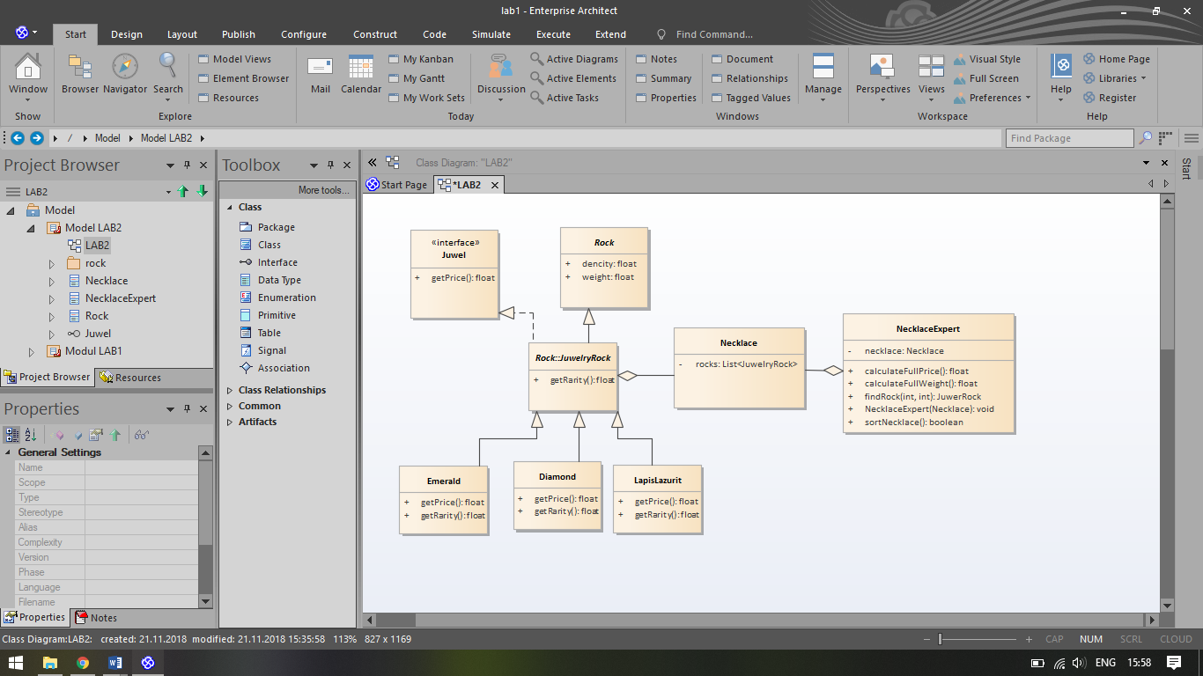

**Рисунок 1 -** UML схема

**Вывод:**

В результате выполнения данной лабораторной работы я освоил теоретический материал по диаграммам класса UML, также изучил основные элементы интерфейса программы Enterprise Architect и составил UML схему, в которой реализована иерархия классов согласно варианту.